SCHEDA DI PRESENTAZIONE

- TITOLO: I FENOMENI CHIMICI E I FENOMENI FISICI
- BREVE DESCRIZIONE DELL’UNITÀ DI APPRENDIMENTO: in questa unità di apprendimento si vuole trattare lo studio dei fenomeni fisici e chimici e mettere in pratica la tecnica della lettura di studio
- SEMPLIFICAZIONE a cura di: Linda Cammarata
- CONTENUTO a cura di: Prof. Claudio Rosi
- LIVELLO DI COMPETENZA LINGUISTICA RICHIESTA: A2
- SI RIVOLGE A: studenti della scuola secondaria di I grado
- USO: apprendimento con la guida di un insegnante
- ANNO DI EDIZIONE: 2007

I FENOMENI CHIMICI E I FENOMENI FISICI

GUIDA PER L’INSEGNANTE
In questa unità di apprendimento si vuole affrontare lo studio dei fenomeni chimici e fisici che avvengono in natura e durante le nostre azioni quotidiane.
Il livello linguistico del testo è un livello A2 (vedi Quadro comune europeo)
Come prerequisito è necessario che gli studenti abbiano studiato le proprietà della materia.
In questa unità si eserciterà la tecnica della LETTURA PER LO STUDIO.
La lettura per lo studio è usata per comprendere, memorizzare, assimilare e riprodurre un’informazione,
Per mettere in pratica questo tipo di tecnica si consiglia di far leggere lo studente lentamente, sottovoce e chiedere di ripetere i concetti presenti nel testo con le proprie parole.
L’unità di apprendimento è divisa in 3 attività:

1. ATTIVITÁ DI PRE-LETTURA
- Attività di brainstorming: serie di domande-stimolo per suscitare l’interesse e far emergere le conoscenze pregresse:
- Attività stimolo: dopo aver richiamato le conoscenze pregresse degli studenti in merito all’argomento, scriviamo alla lavagna le osservazioni emerse durante l’attività di brainstorming.

2. ATTIVITÁ DI LETTURA O DI ASCOLTO

3. ATTIVITÁ DI POST-LETTURA
Lavorando in gruppo gli studenti esaminano le idee scritte alla lavagna durante la fase di pre-lettura, controllano le affermazioni vere, correggono quelle errate e aggiungono le conoscenze nuove.
Ogni gruppo realizzerà un cartellone.
Il cartellone più completo sarà appeso in classe e lasciato a disposizione di tutti gli studenti come poster didattico.
FENOMENI CHIMICI E FENOMENI FISICI

ATTIVITÁ DI PRE-LETTURA

Per cominciare rifletti su quello che ti può capitare tutti i giorni

- Cosa succede quando rompi un bicchiere? La materia che forma il bicchiere cambia?
- E se bruci un pezzo di carta? La carta cosa diventa?
- ………….

Ora guarda il titolo. Secondo te cosa significa “fenomeno”?

ATTIVITÀ DI LETTURA/ASCOLTO

Nel mondo dove abitiamo sono presenti fenomeni fisici e fenomeni chimici.
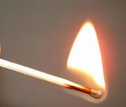
Un fenomeno chimico avviene quando la materia che forma un corpo si trasforma, cioè cambia, diventa una materia diversa.
FOTO 1: fiammifero

Esempio: il legno che brucia si trasforma in cenere e fumo

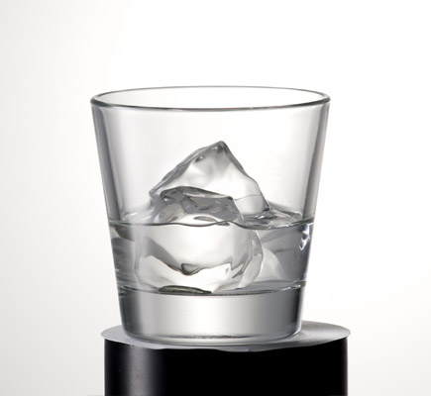
Un fenomeno fisico avviene quando la materia che forma un corpo non si trasforma, cioè rimane la stessa materia ma cambia la sua forma, il suo stato di aggregazione, la sua posizione, …
FOTO 2: ghiaccio e acqua
Esempio: il ghiaccio che si scioglie e diventa acqua cambia lo stato di aggregazione, infatti da solido diventa liquido, ma la materia non cambia, è sempre acqua!

☺ORA TOCCA A TE!

► Leggi il testo un’altra volta molto attentamente e sottolinea cos’è un fenomeno chimico e cos’è un fenomeno fisico.
Adesso scrivi sul tuo quaderno le informazioni che hai imparato usando le tue parole.

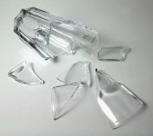
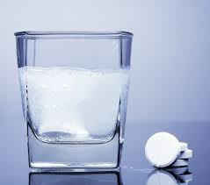
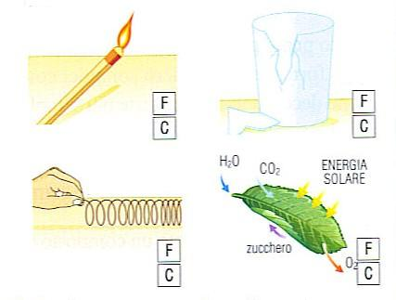
► Guarda le immagini e metti una crocetta su F se si tratta di un fenomeno fisico o metti una crocetta su C se si tratta di un fenomeno chimico
C
F
C
F

ATTIVITÁ DI POST-LETTURA
Sempre lavorando in gruppo, prendete il cartellone fatto all’inizio della lezione, controllate le affermazioni vere, correggete quelle non corrette e aggiungete le informazioni nuove che avete imparato.

Sapete che se appendete in classe il cartellone più completo fino al giorno della verifica, vi aiuterà a imparare l’argomento.

GLOSSARIO

Cerca nel testo le parole che non conosci e traducile nella tua lingua. Traduci anche le parole che trovi già scritte nella tabella.

IN ITALIANO | NELLA TUA LINGUA
BRUCIARE = consumare con il fuoco
FENOMENO = è un fatto particolare che studiamo e osserviamo in modo attento.

FORMARE= creare
MATERIA = sostanza che forma una cosa
ROMPERE = spezzare
TRASFORMAZIONE= cambiamento
…

FONTI:
- B.Negrino, D.Rodano, Esplorare le scienze, Il Capitello
- Foto 1: http://files.splinder.com/610b9d4a8b43fc5108326c4fdddb9e9a.jpeg
- Foto 2: http://www.nital.it/experience/images/stilllife/08.jpg

AVVIENE = succede, accade. Cos’è avvenuto? = Cos’è successo?

